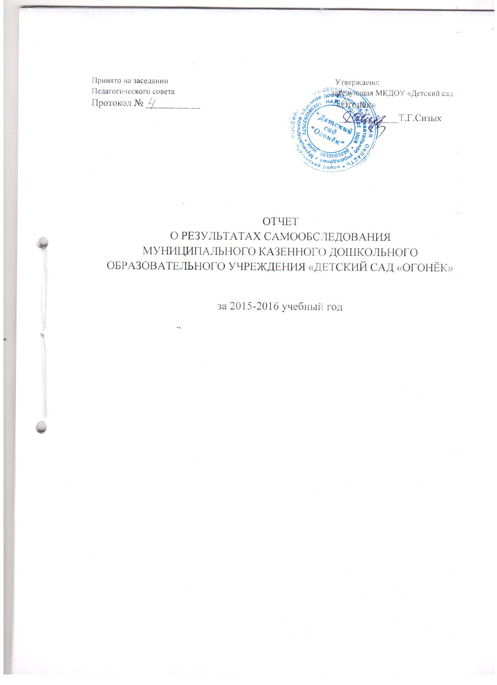

Самообследование деятельности муниципального казенного дошкольного образовательного учреждения «Детский сад «Огонёк» (далее ДОУ) составлено в соответствии с Приказом Минобрнауки Российской Федерации от 14 июня 2013 г. № 462 «Порядок проведения самообследования образовательной организацией».
Самообследование включает в себя аналитическую часть и результаты анализа деятельности ДОУ за 2015-2016 учебный год.
- Аналитическая часть.
1. Тип учреждения: - дошкольное образовательное учреждение.
Вид учреждения: детский сад.
Лицензия на образовательную деятельность: серия 38Л01 , регистрационный № 0001962 от 01 сентября 2014 года действительна до - бессрочная.
Свидетельство о государственной аккредитации: АА 043642, регистрационный № 596от 04 марта 2004г.

Адрес: 665312, Иркутская область, Куйтункий район, село Уян, ул. 2-я Советская,2
Телефон: 89246156851
Сайт в Интернете: http://douo.edukuitun.ru/
Адрес электронной почты: sizyh73@mail.ru
Режим работы: пятидневный 10,5 часов с 08.00 до 18.30.
Учредитель – Администрация МО Куйтунский район.
Функционирует 3 группы:
- группа раннего возраста - 1 младшая (от 1,5 до 3 лет);
- группа 2 младшая - средняя (от 3 до 5 лет);
- старшая - подготовительная к школе группа (от 5 до 8 лет);
2. Образовательная деятельность организуется в соответствии с образовательной программой дошкольного образования ДОУ (далее ООП ДО) и направлена на формирование общей культуры воспитанников, развитие физических, интеллектуальных, нравственных, эстетических и личностных качеств с учётом возрастных и индивидуальных особенностей, формирование предпосылок учебной деятельности, сохранение и укрепление здоровья детей дошкольного возраста.
Образовательная деятельность ведётся на русском языке, в очной форме, нормативный срок обучения 6 лет, уровень образования – дошкольное образование.
Образовательный процесс в ДОУ строится с учетом контингента воспитанников, их индивидуальных и возрастных особенностей в соответствии с требованиями ООП ДО.
При организации образовательного процесса учитываются принципы интеграции образовательных областей (физическое развитие, познавательное развитие, речевое развитие, социально-коммуникативное развитие, художественно-эстетическое развитие) в соответствии с возрастными возможностями и особенностями детей.
Основной формой является - игра и виды детской деятельности (игровая, коммуникативная, трудовая, познавательно-исследовательская, продуктивная, музыкально - художественная, чтение художественной литературы.
В основу организации образовательного процесса определен комплексно-тематический принцип планирования.
В соответствии с Приказом Министерства образования и науки Российской Федерации от 17.10.2013 года № 1155 «Об утверждении федерального государственного образовательного стандарта дошкольного образования» в 2015 - 2016 учебном году в ДОУ активно проводились мероприятия по следующим направлениям:
- нормативно-правовое, методическое и аналитическое обеспечение реализации ФГОС ДО;
- организационное обеспечение реализации ФГОС ДО;
- кадровое обеспечение введения ФГОС ДО;
- информационное обеспечение введения ФГОС ДО, который выполняется в соответствии с намеченными сроками.
Образовательная деятельность в ДОУ организована и осуществляется в соответствии с основными направлениями социально-экономического развития Российской Федерации, государственной политикой в сфере образования, региональными нормативными документами и локальными актами ДОУ
3. Управление ДОУ осуществляется в соответствии с действующим законодательством Российской Федерации: Законом РФ «Об образовании в Российской Федерации», «Порядком организации и осуществления образовательной деятельности по общеобразовательным программам дошкольного образования», нормативно-правовыми документами Министерства образования и науки Российской Федерации.
В ДОУ разработан пакет документов, регламентирующих его деятельность: Устав ДОУ, локальные акты, договоры с родителями, педагогическими работниками, обслуживающим персоналом, должностные инструкции. Имеющаяся структура системы управления соответствует Уставу ДОУ и функциональным задачам ДОУ.
Управление в ДОУ строится на принципах единоначалия и самоуправления, обеспечивающих государственно-общественный характер управления.
Формами самоуправления являются: Общее Собрание трудового коллектива, Педагогический совет, общее собрание родителей ДОУ.

Структура, порядок формирования, срок полномочий и компетенция органов управления ДОУ, принятия ими решений устанавливаются Уставом ДОУ в соответствии с законодательством Российской Федерации
Деятельность коллегиальных органов управления осуществляется в соответствии с Положениями: Положение о Собрании трудового коллектива, Положение о Педагогическом совете ДОУ, Положение о родительском комитете, Положение об общем собрании родителей.
Представительным органом работников является действующая в ДОУ первичная профсоюзная организация (ППО).
Действующая система управления позволяет оптимизировать управление, включить в пространство управленческой деятельности значительное число педагогов, работников ДОУ и родителей (законных представителей).
Родительский комитет работает в тесном контакте с администрацией ДОУ.
На заседании родительского комитета обсуждаются нормативно-правовые документы, планы финансово-хозяйственной деятельности. Члены родительского комитета принимают активное участие в организации в создании оптимальных и безопасных условий осуществления образовательного процесса, оказывают помощь в организации и совершенствовании образовательной деятельности.
В ДОУ используются эффективные формы контроля (оперативный, вторичный, тематический, смотры-конкурсы) результаты которого обсуждаются на рабочих совещаниях и педагогических советах с целью дальнейшего совершенствования работы.
Вывод:
Структура и механизм управления ДОУ определяют стабильное функционирование. Демократизация системы управления способствует развитию инициативы участников образовательного процесса (педагогов, родителей (законных представителей), детей) и сотрудников ДОУ.
4. Повышение качества образования неразрывно связано с повышением уровня профессионального мастерства педагогов.
В основе системы повышения квалификации в ДОУ лежат следующие управленческие документы: ежегодный план работы ДОУ, план повышения квалификации педагогических работников.
В 2015-2016 учебном году 2 педагога закончили «Братский педагогический колледж» квалификация воспитатель детей дошкольного возраста.
1 педагог прошел профессиональную переподготовку.
Остальные педагогические работники повышают профессиональный уровень в соответствии с Законом РФ «Об образовании в Российской Федерации» 1 раз в 3 года.
Методическая работа в ДОУ направлена на повышении компетентности педагога в вопросах совершенствования образовательного процесса и создание такой образовательной среды, в которой полностью будет реализован творческий потенциал каждого педагога, всего педагогического коллектива и в конечном счёте на обеспечение качества образовательного процесса ДОУ
При планировании и проведении методической работы в ДОУ отдается предпочтение активным формам обучения, таким как: семинары-практикумы, круглые столы, просмотры открытых мероприятий и мастер-классы.
Для оказания учебно-методической и научной поддержки всем участникам образовательного процесса в ДОУ функционирует Педагогический совет.
В 2015 -2016 учебном году - участие воспитанников и педагогов ДОУ в различных конкурсах:

Всероссийский конкурс «Подвиг народа» «На истринском направлении» - воспитатель – Подолевская Н.А
Вывод:
Образовательный процесс в ДОУ осуществляется в соответствии с ООП ДО, годовым планированием и учебным планом непосредственно образовательной деятельности.
Количество и продолжительность непосредственно образовательной деятельности устанавливаются в соответствии с санитарно-гигиеническими нормами и требованиями.
Целесообразное использование передовых педагогических технологий (здоровьесберегающие, информационно-коммуникативные) позволило повысить уровень образовательной работы ДОУ.

5. ДОУ реализует ООП ДО детского сада.
Методическое обеспечение ООП ДО
Парциальные программы:
«Юный эколог» С.Н Николаева
«Физическая культура в детском саду» Л.И Пензулаева
ОБЖ – Р.Б.Стеркина

1.«Основы безопасности детей дошкольного возраста» - программа для дошкольных образовательных учреждений + методическое обеспечение к Программе;
Образовательный процесс осуществляется в соответствии с ООП ДО, годовым планированием и учебным планом непосредственно образовательной деятельности с учетом теплого и холодного периода года.
В ДОУ созданы условия для разностороннего развития детей с 1,5 до 8 лет - детский сад оснащен оборудованием для разнообразных видов детской деятельности в помещении и на прогулочных участках с учетом финансовых возможностей ДОУ.
Содержание образовательного процесса представлено по пяти образовательным областям: социально-коммуникативное, познавательное, речевое, художествен-эстетическое и физическое развитие.
Основные блоки организации образовательного процесса:
- совместная деятельность педагога и воспитанников в рамках непосредственно образовательной деятельности (далее НОД);
- при проведении режимных моментов;
- при взаимодействии с родителями (законными представителями)
Образовательный процесс строится на адекватных возрасту формах работы с детьми, при этом основной формой и ведущим видом деятельности является игра.
Образовательная деятельность с детьми строится с учётом индивидуальных особенностей детей и их способностей. При организации образовательного процесса учитываются национально-культурные, климатические условия.
Вывод:
Образовательный процесс в ДОУ организован в соответствии с требованиями, предъявляемыми законодательством к дошкольному образованию и направлен на сохранение и укрепление здоровья воспитанников, предоставление равных возможностей для их полноценного развития и подготовки к дальнейшей учебной деятельности и жизни в современных условиях.
6. Медицинское обслуживание
Медицинское обслуживание в ДОУ осуществляет медицинская сестра Уянской амбулатории
Медицинский кабинет не лицензирован.
ДОУ предоставляет помещение с соответствующими условиями для работы медицинского работника, осуществляет контроль их работы в целях охраны и укрепления здоровья детей и работников ДОУ. Медицинский кабинет оснащён необходимым медицинским оборудованием, медикаментами.
Медицинский персонал наряду с администрацией ДОУ несет ответственность за здоровье и физическое развитие детей, проведение лечебно-профилактических мероприятий, соблюдение санитарно-гигиенических норм, режима, за качеством питания.
Дети, посещающие ДОУ, имеют медицинскую карту.
Медицинские услуги в пределах функциональных обязанностей медицинского работника ДОУ оказываются бесплатно.
Педагогический состав ДОУ и медперсонал совместно решают вопросы профилактики заболеваемости с учетом личностно ориентированного подхода, кадровой политики, материально-технического оснащения, взаимодействия с семьей в вопросах закаливания, физического развития и приобщения детей к спорту. Все оздоровительные и профилактические мероприятия для детей планируются и согласовываются с медперсоналом.
Вывод:
Медицинское обслуживание в ДОУ организовано в соответствии с Договором об оказании медицинских услуг и направлено на выполнение СанПиНа 2.4.1.3049-13 «Санитарно-эпидемиологические требования к устройству, содержанию и организации режима работы дошкольных образовательных организаций»
7. Организация питания
Организация питания в ДОУ соответствует санитарно-эпидемиологическим правилам и нормативам. В ДОУ организовано 3-х разовое питание плюс дополнительный второй завтрак.
ДОУ работает по 10 дневному меню.
Питание организовано в соответствии с примерным десятидневным меню, составленным с учетом рекомендуемых среднесуточных норм для двух возрастных категорий: для детей с 1,5 до 3-х лет и для детей от 3 до 8 лет.
На основании ежедневного меню составляется меню-требование установленного образца с указанием выхода блюд для детей разного возраста. На каждое блюдо заведена технологическая карта.
Выдача готовой пищи осуществляется только после проведения приемочного контроля бракеражной комиссией.
Пищеблок оснащен необходимым современным техническим оборудованием: холодильники, плиты, мясорубка, жарочный шкаф и т.д. В группах соблюдается питьевой режим.
Вывод:
Питание детей в ДОУ организовано в соответствии с меню, и направлено на сохранение и укрепление здоровья воспитанников и на выполнение СанПиНа 2.4.1.3049-13
8. Кадровое обеспечение
Образовательный уровень педагогов:
Из 5 педагогов среднее профессиональное – 4 педагога
1 – профессиональная переподготовка

Квалификационный уровень педагогических работников
Из 5 педагогов 2 педагог прошли аттестацию на соответствие занимаемой должности.

ДОУ полностью укомплектовано педагогическими кадрами.

- по стажу работы:
от 2 до 5 лет – 1 чел.;
от 5 до 10 лет – 2 чел.;
от 10 и более – 2 чел.
Анализ пед. состава показал, что перед руководителем стоит задача по повышению квалификации специалистов. 50% педагогов имеют не большой стаж работы в дошкольных учреждениях, что указывает на недостаточный профессионализм педагогических кадров ДОУ.

9. Информационно-образовательная среда
Функционирование информационной образовательной среды в ДОУ для организации процесса управления, методической и педагогической деятельности обеспечивается техническими и аппаратными средствами
Технические и аппаратные средства: 3 персональных компьютера, из них:
- 1 персональный компьютер для управленческой деятельности;
- 1 персональный компьютер для работы по питанию;
- 1 персональный компьютер для методической и педагогической деятельности;
- 2 принтера ч/б;
- 1 принтер со сканером;
Программные средства:

Имеющееся в ДОУ информационное обеспечение образовательного процесса позволяет в электронной форме:
1) управлять образовательным процессом: оформлять документы (приказы, отчёты и т.д.), осуществлять электронный документооборот, сопровождать переписки с внешними организациями, физическими лицами, хранить в базе данных различную информацию;
2) вести учёт труда и заработной платы, формировать и передавать электронные отчеты во все контролирующие органы.
3) использовать дидактические материалы, образовательные ресурсы:
У ДОУ имеется электронный адрес и официальный сайт.
Из 5 педагогических работников ДОУ информационно – коммуникационными технологиями владеют 5 человек
Вывод:
Информационное обеспечение в ДОУ соответствует требованиям реализуемой образовательной программы.
10. Материально-техническая база
Важным фактором, благоприятно влияющим на качество образования, распространение современных технологий и методов воспитания, является состояние материально-технической базы.
Создание материально-технических условий ДОУ проходит с учётом действующих СанПиНа. Работа по материально-техническому обеспечению планируется в годовом плане процедур.
В ДОУ функционирует 3 группы. В каждой группе есть свое игровое, раздевальное, умывальное и туалетное помещение, спальные комнаты.
В детском саду так же имеется:
- музыкальный - физкультурный зал;
- кабинет заведующей;
- методический кабинет;
- медицинский кабинет;
- прачечная;
- пищеблок.
Все помещения оснащены необходимым учебным и игровым оборудованием, разнообразными наглядными пособиями с учетом финансовых возможностей ДОУ.
Оборудование используется рационально, ведётся учёт материальных ценностей.
Площадь на одного воспитанника соответствует лицензионному нормативу. Здание, территория ДОУ соответствует санитарно-эпидемиологическим правилам и нормативам, требованиям пожарной и электробезопасности, нормам охраны труда.
В ДОУ созданы условия для питания воспитанников, а также для хранения и приготовления пищи, для организации качественного питания в соответствии с санитарно-эпидемиологическим правилам и нормативам.
В течение учебного года были проведены следующие работы:
- постоянно проводится сезонное озеленение прогулочных участков;
- проведен текущий ремонт в группах;
- постоянно пополняется и обновляется развивающая среда всех возрастных групп путем приобретения и изготовления методических атрибутов и материалов, как для игровой, так и образовательной деятельности;
- в течении учебного года приобреталась методическая литература и методические пособия, соответствующие ФГОС
Вывод:
Материально-техническая база ДОУ находится в удовлетворительном состоянии. Для повышения качества предоставляемых услуг необходимо пополнить группы и помещения ДОУ необходимым оборудованием.
11. Финансирование и хозяйственная деятельность ДОУ
Источником финансирования являются: бюджетные средства согласно субсидии, на выполнение государственного задания.
Внебюджетная деятельность включает в себя родительскую плату за посещение детского сада.
Вывод: Финансирование ДОУ осуществляется согласно субсидии на выполнение государственного задания.
II.РЕЗУЛЬТАТ АНАЛИЗА ДЕЯТЕЛЬНОСТИ ДОУ
Результаты самообследования деятельности ДОУ позволяют сделать вывод о том, что в ДОУ созданы условия для реализации ООП ДО детского сада, которые требуют дополнительного оснащения и обеспечения.
Для дальнейшего совершенствования педагогического процесса основной целью считать следующее:
Цель: Проектирование образовательного пространства ДОУ, повышение уровня профессиональной компетентности педагогов, их мотивации на самосовершенствование.
Задачи:
1. Обеспечить развитие кадрового потенциала ДОУ через:
- использование активных форм методической работы: самообразование, мастер-классы, обучающие семинары, открытие просмотры.
- повышение квалификации на курсах, прохождение процедуры аттестации.
2. Организовать психолого-педагогическое сопровождение воспитанников в условиях реализации ООП ДО:
- использование инновационных форм взаимодействия с детьми в целях развития когнитивных процессов
3. Использовать ИКТ во взаимодействии ДОУ и семьи в интересах развития ребенка:
- ведение персональных страниц педагогов;
- создать систему консультирования родителей через сайт ДОУ

